Тест «Движение. Осевая и центральная симметрия»
1 вариант

- Как называется прямая, относительно которой симметричны части фигуры?
А) осью симметрии; б) прямая симметрии; в) линия симметрии.
2. Преобразование плоскости, которое сохраняет расстояние между парами точек, называется…
А) перемещением; б) переносом; в) движением.
3. Сколько осей симметрии имеет прямоугольник?
А) 2; б) 4; в) 6.
4. Сколько центров симметрии имеет прямоугольник?
А) 1; б) 2; в) 3.
5. При движении отрезок переходит в …
А) прямую; б) луч; в) отрезок.
6. В какую фигуру перейдет окружность при осевой симметрии?
А) в дугу; б) в окружность; в) в линию.
7. На координатной плоскости координаты точек, симметричных относительно точки О – начало координат, являются …числами.
А) обратными; б) противоположными; в) теми же.
8. Сколько осей симметрии имеет окружность?
А) одну; б) две; в) бесконечное множество.
9. Выберите фигуру, которая имеет горизонтальную ось симметрии.
А) б) в)

10. Выберите картинку, которая имеет вертикальную ось симметрии.

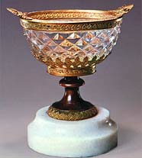
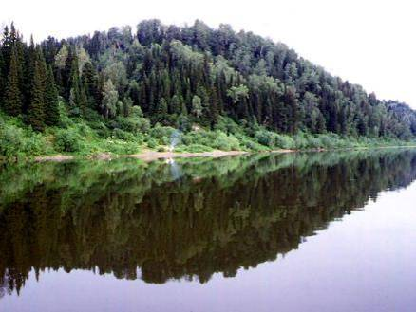
А) б) в)

- На каком из рисунков правильно выполнено построение симметричного отрезка относительно прямой b?
А) б) в)

Тест «Движение. Осевая и центральная симметрия»
  - вариант

1. Как называется точка, относительно которой симметричны части фигуры?
А) осью симметрии; б) точка симметрии; в) центр симметрии.
2. Если точки Х и Y в результате преобразования плоскости перешли в точки Х₁ и Y₁, так, что выполняется условие XY=X₁Y_{1,} то преобразование плоскости называется…
А) перемещением; б) переносом; в) движением.
3. Сколько осей симметрии имеет квадрат?
А) 2; б) 4; в) 6.
4. Сколько центров симметрии имеет квадрат?
А) 1; б) 2; в) 3.
5. При движении луч переходит в …
А) прямую; б) луч; в) отрезок.
6. В какую фигуру перейдет треугольник при осевой симметрии?
А) в треугольник; б) в окружность; в) в линию.
7. Что является результатом двух последовательно выполненных движений плоскости?
А) перенос; б) движение; в) смещение.
8. Сколько осей симметрии имеет окружность?
А) одну; б) две; в) бесконечное множество.
9. Выберите фигуру, которая имеет горизонтальную ось симметрии.
А) б) в)

10. Выберите картинку, которая имеет вертикальную ось симметрии.
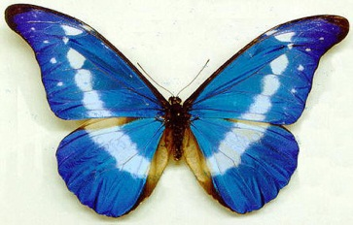
А) б) в)

- На каком из рисунков правильно выполнено построение симметричного отрезка относительно точки О?

А) б) в)

